Django girls Ouagadougou:

Atelier de formation en programmation informatique pour la gente feminine.

Ouagadougou le 24 fevrier 2018
à Jokkolabs Ouaga2000

RAPPORT

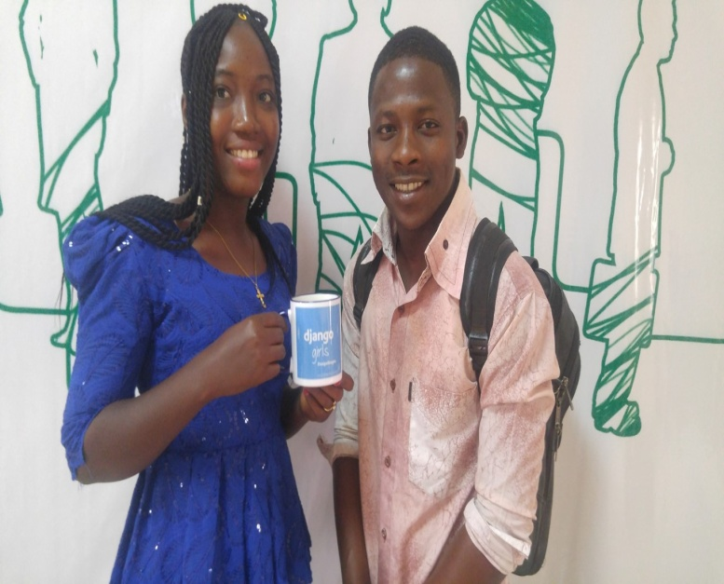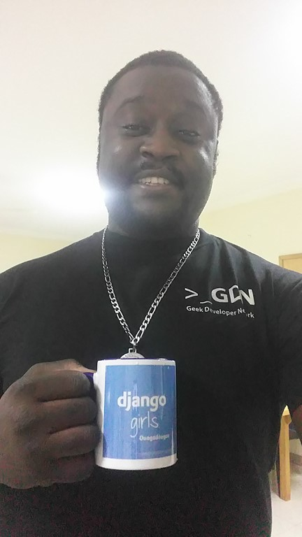

Sommaire

1. Introduction et objet
2. Ouverture déroulement de l'activité
Annexe 1 : Liste des participantes
Annexe 2 : Liste des coaches
Annexe 3 : Ordre du jour

Introduction ET objet
L’an 2018 et le 24 février dès 8h du matin, s’est tenu à Ouagadougou un tout premier atelier Django girls :

Formation gratuite en programmation informatique pour
La gente féminine.

L’atelier Django girls Ouagadougou, le premier au Faso, organisé par CONGO Mouniratou Alumni du Burkina Faso du YALI (Young African leaders Initiative), Juma BALDEH Alumni de la Gambie et aussi organisatrice de Django girls Banjul, Anubha MANESHWAR organisatrice de Django girls India et KOANDA youssef également alumni du Burkina Faso, etait en partenariat avec l’ABPEC depuis l’ambassade des Etats Unis au Burkina Faso, Python Software Foundation(PFS) le Ministère du développement de l’économie numérique et des postes ,Jokkolabs, Gitlab, Github, Accelebrate et aussi la fondation Get-Brain.

Django girls est une organisation internationale existant déjà dans plus de 50 pays visant à inspirer les femmes à s’intéresser au monde des nouvelles technologies. Nous pouvons remarquer que les femmes sont sous représentées dans le domaine de l’informatique et pourtant quel que soit leur âge leur niveau et leur parcours professionnel c’est un domaine qui peut susciter leur intérêt. C’est dans cette optique que nous avons essayé d’instaurer pour la première fois une telle initiative au Burkina du nom de Django girls Ouagadougou.
L’atelier avait pour but d’inspirer les femmes à s’intéresser au monde des nouvelles technologies aussi renforcer leurs capacités et booster leur effectif dans le domaine. Egalement l’un des objectifs était d’aider des femmes entrepreneur à pouvoir créer leur premier site web avec Django et bien l’utiliser dans leur aventure entrepreneuriale. Nous avions ainsi eu ce jour ci 22 femmes et 7 formateurs dont Malick Lingani, President de l’ONG BEOG NEERE et initiateur de FasoPy, le premier groupe d’utilisateurs de Python au Burkina Faso qui était le formateur principal.

La liste des participantes et coaches sont jointes en annexe.

Ouverture et Déroulement de l’activité

M. KOANDA Youssef, M LINGANI Malick et Mlle CONGO Mouniratou ont salués la présence de toutes les participantes et coaches à l’ouverture de cet atelier et les coaches se présentèrent à tour de rôle.
Afin d’atteindre nos objectifs nous avons mis en place les outils et ressources nécessaires et une communauté qui devraient permettre un bon et aisé apprentissage. Chaque coaches avait au moins trois participantes a former et M. Malick Lingani fut le Formateur principal pendant près de 10 heures entre coupé par deux pause de 15 minutes.
Ce fut d’abord un apprentissage global pour élucider le monde TIC puis une formation spécifique allant de codage a la création de site web avec Django. Les brillants coaches firent leur possible pour apporter le maximum de soutient a toutes ces braves femmes qui étaient là pour l’aventure avec Django Girls Ouagadougou.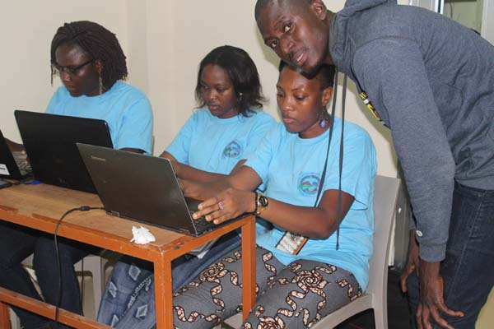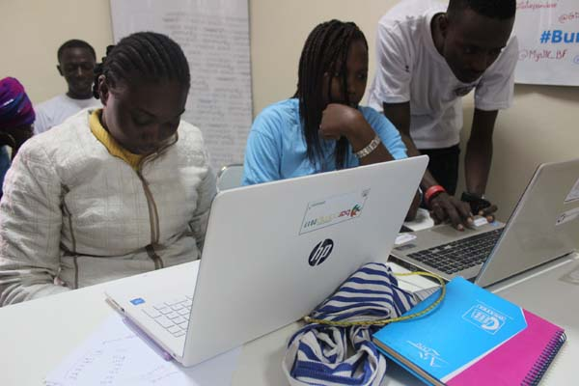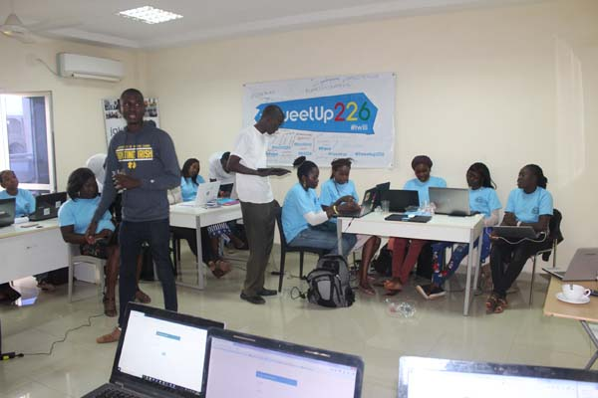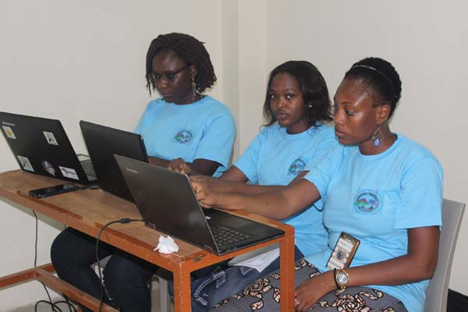

Au cours de cette formation il y a eu une intervention du président de la GDN et de l’organisateur de Hope Youth qui sont venu porter leurs soutiens aux femmes et les encourager et également la présence de M. Thomas Ouedraogo Directeur général de TIC Magazine et Ingenieur Telecom à l’ARCEP.
L’atelier prit fin au final dans les environ de 19h et toutes les participantes ainsi que coaches étaient sanctionnés d’attestation. Toutes les participantes ont bénéficiés non seulement d’une formation de taille de tee-shirts d’une pause petit déjeuné et déjeuné et les coaches ont également bénéficiés de primes.
Nous sommes vraiment très satisfaits de ce premier atelier Django girls car à la fin nos objectifs étaient atteints. De l’expérience nous en avons eu car nous avons beaucoup appris de ce premier atelier et nous espérons améliorer et faire plus lors des prochains à venir.
Selon la participante Aminata Ouedraogo ce fut une belle expérience pour elle et attend impatiemment les prochains a venir mais suggère qu’on augmente le volume horaire de cette formation pour la rendre encore meilleure.

Nous invitons toutes ces femmes battantes a participer encore plus aux ateliers Django girls afin d’améliorer leurs connaissances vis a vis des technologies nouvelles et faisons appel a toutes ces bonnes volontés a nous aider a encourager encore ces femmes et leur offrir des opportunités de succès.

Nos sincères remerciements à tous ceux qui ont cru en nous, se sont battus pour nous et nous ont aidés afin de réaliser ce grand projet.

